班级  Klass | DW- 5 Hanyu | 教室  Klassrum | A 142
老师  Laoshi | Feifei Laoshi | Wechat | 0704074620
邮箱地址  E-mail | feivonsivers@outlook.com | 上课日期  Datum | 20181124

教学主要内容(huvud innehåll av lektionerna)：
格林韵歌，中文好学2 kap 06

教学材料和辅助材料(undervisningsmaterial)：
Kinesiska 2，anteckningsbok，mobil

课时安排(antal lektioner): 3 lektioner
9:45-10:30
10:40-11:20
11:40-12:15

上课内容 lektionsinnehåll
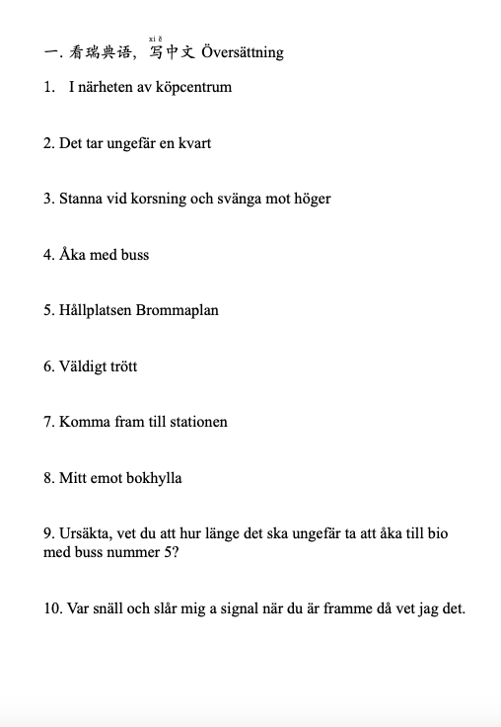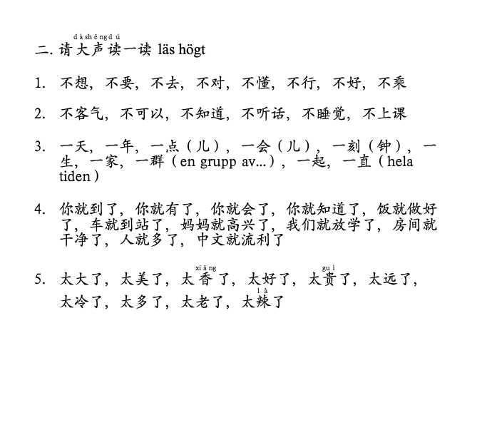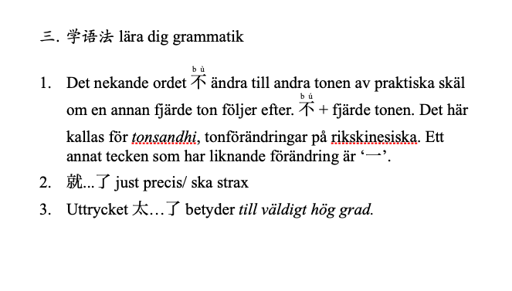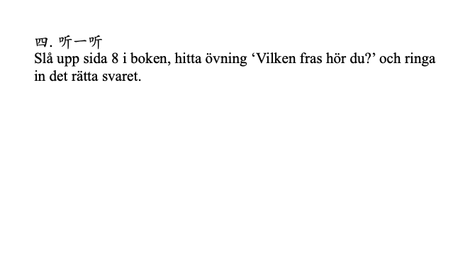

Facit:

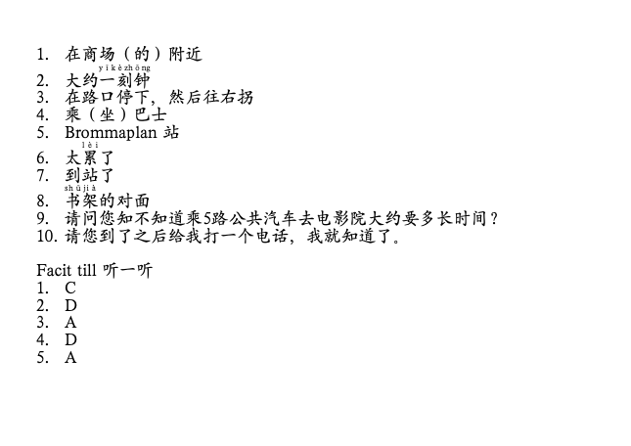

家庭作业 Hemläxa

背诵以下句子 kunna meningarna utantill.

请问您知不知道乘5路公共汽车去电影院大约要多长时间？
请您到了之后给我打一个电话，我就知道了。

上课学生Närvarolistan
学生姓名 | 本周是否到课 närvarande på lektionen | 上周作业是否完成 läxa inlämnade under lektionen
Meja S | X
常亦淑 Meja G | X
魏丹尼 Daniel | X
汉娜 Hanna | X
方雨菲 Sofia | X

